Projeto de Lei nº _____/2025

Torna obrigatória a inclusão do símbolo da conscientização das Doenças Ocultas em todas as placas de sinalização de prioridade presentes nas vias públicas e em estabelecimentos abertos ao público, transportes e repartições públicas.

O PREFEITO DO MUNICÍPIO DE SUMARÉ

Faço saber que a Câmara Municipal aprovou e eu sanciono e promulgo a seguinte Lei:
Art. 1º - Torna-se obrigatório a inclusão do símbolo nacional da conscientização das Doenças Ocultas em todas as placas de sinalização de prioridade presentes nas vias públicas e em estabelecimentos abertos ao público, transporte e repartições públicas e outros.
Art. 2º - Os estabelecimentos públicos e privados do Município de Sumaré ficam obrigados a inserir nas placas de atendimento prioritário o símbolo nacional da conscientização das Doenças Ocultas;
Parágrafo Único – Entende-se por estabelecimentos privados:
- Supermercados;
- Bancos;
- Farmácias;
- Bares;
- Restaurantes;
- Lojas em geral.
Art. 3º - O símbolo que trata os parágrafos anteriores se configura por uma fita adornada de girassóis.
Art. 4º - Para o exercício do direito reconhecido por esta Lei, é necessária a apresentação da Carteira de Identificação, conhecida como “carteirinha girassol”
Parágrafo Único – Para os efeitos desta lei consideram-se Doenças Ocultas aquelas que não são imediatamente visíveis para os outros, podendo incluir condições como surdez, autismo e várias deficiências cognitivas.
Art. 5º - O Poder Executivo regulamentará esta Lei, no que couber, quando necessário.
Art. 6º- Esta Lei entra em vigor na data de sua publicação.

Sala das Sessões, 07 de Março de 2.025
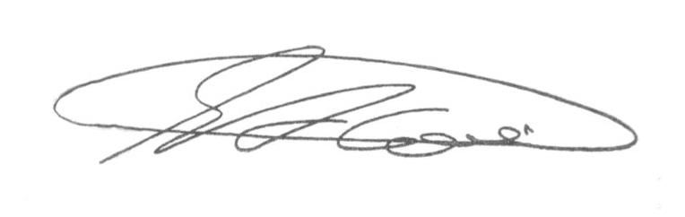

SEBASTIAO ALVES CORREA
TIÃO CORREA – Vereador (PSDB)

